自立活動

～自己理解、他者理解シリーズ～

年　　組　名前（　　　　　　　　　）

【本時の目標】

|  |
| --- |
| ・友だちのりのツボにする声かけができる。 |

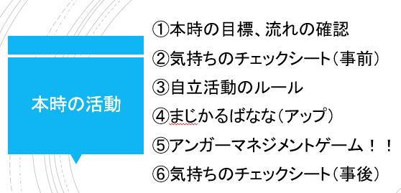

【気持ちのチェックシート】

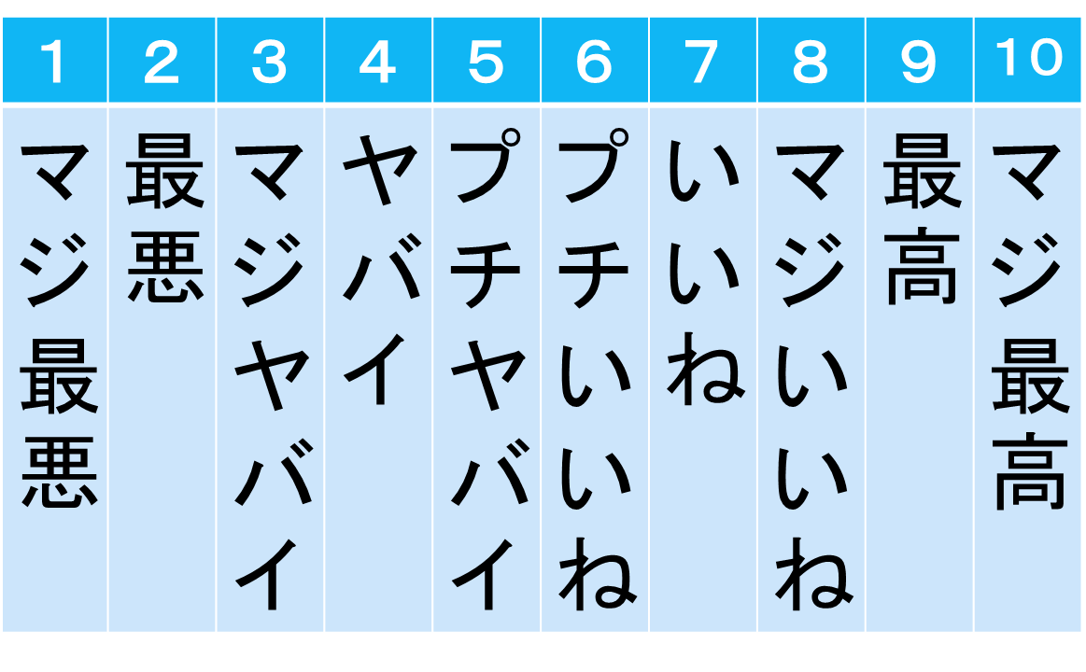

|  |
| --- |
| 授業前の状態 |
|  |

【自立活動のルール】

|  |  |
| --- | --- |
| 肯定・共感＝傾聴  【ことば】  「うん」「へぇ～」「ほぉー」  「あるある！！」「そうかぁ」  「そうなんだ！！」「わかる」  「いいね」「すごいね」  「おー」「そだね～」など・・・ | 否定・批判・非難  【ことば】  「ない」「まじ？」「無理」  「だまれ」「おかしくない？」  「意味わかんない」「だめ」  「関係ある？」  「面白くない」など・・・ |

【アンガーマネジメントゲーム　ルール】

|  |
| --- |
| ①「怒りのできごとカード」をよく切って、うら向きで山にして真ん中に置く。厚紙の温度計カード１１枚も、その横におく。  ②じゃんけんで勝った人が、最初の「回答者」になり、その人から時計回りにゲームを進める。回答者は、厚紙の温度計カード１１枚を持ちます。  ③回答者は怒りのできごとカードを１枚引いて表向きにし、その内容を全員の前で読む。そしてそこに書かれているできごとがもし自分におこった場合、どのくらいの怒りを感じるか「怒りの温度」を、温度計カードの０～１０の１１段階で決め、そのカードをうら返しにして、自分の前に置く。  ④その後、回答者がどの温度のカードを選んだかを予想して、それぞれの温度計カードの中から選び、自分の前に出します。  ⑤全員が温度計カードを選んだら、回答者のカードを見せて、同じカードなら２点、同じ人がいなければ一番近いカードの人は１点もらえる。  ⑥次は前回の回答者の右どなりの人が回答者になり、①～⑤を行う。 |

【気持ちのチェックシート】



|  |
| --- |
| 授業後の状態 |
|  |